**Gestiune Proiecte**



# Scenariul

Se va inregistra gestiunea proiectelor unei firme de IT. Aceasta produce proiecte informatice pentru clienti, persoane juridice, pe care urmeaza sa le implementeze in diferite industrii. Astfel, produsele dezvoltate si vandute de firma se pot categorisi in functie de industria in care urmeaza a fi implementate(bancara, imobiliara, auto etc) dar si in functie de categoria acestora( pagina web de prezentare, securitate, baza de date etc).

Inginerii firmei sunt impartiti in functie de categoria proiectului dezvoltat.

De asemenea, sunt stocate informatii generale despre acestia(nume, prenume, date de contact, informatii privind salariul).

De asemenea, sunt stocate date despre clienti precum: denumire, adresa de email, numar de telefon etc.

Se demareaza o campanie de promovare pentru fiecare proiect. Se stocheaza date despre numele campaniei, costurile implicate, data inceperii precum si mijloacele de promovare utilizate.

In momentul plasarii unei comenzi, se comunica inginerului toate informatiile necesare urmand ca acesta sa precizeze data finalizarii proiectului. Clientul achita suma aferenta urmand inceperea dezvoltarii produsului informatic.

# Diagrama ERD

INDUSTRIE PROIECT

#ID industrie

*Nume

PROIECT

#ID proiect

*Nume

*Data inceperii

*Data finalizarii

*Pret

o Descriere

PROMOVAR E

#ID

Promovare

*Denumire

*Data Incepreii

*Costuri

*mijloace de promovare

CLIENT

#ID client

*Nume

*Telefon

* Email

CATEGORIE PROIECT

#ID categorie

*Nume categorie

ANGAJAT

#ID angajat

*Nume

*Prenume

*Data Nasterii

*Telefon

*Salar

*Email

# Tabele de mapare

|  |  |  |  |
| --- | --- | --- | --- |
| INDUSTRII PROIECTE(IPE) | | | |
| Tip cheie | Optionalitate | Nume coloana | Observatii |
| Pk | * | ID industrie |  |
|  | * | Denumire |  |

|  |  |  |  |
| --- | --- | --- | --- |
| PROIECTE(PIE) | | | |
| Tip cheie | Optionalitate | Nume coloana | Observatii |
| Pk | * | ID proiect |  |
|  | * | Nume |  |
|  | * | Data inceperii |  |
|  | * | Data finalizarii |  |
|  | * | Pret |  |
|  | o | Descriere |  |
| Fk | * | ID industrie | Relatie cu INDUSTRIE PROIECT |
| Fk | * | ID categorie | Relatie cu CATEGORIE  PROIECTE |
| Fk | * | ID promovari | Relatie cu CAMPANIE PROMOVARE |
| Fk | * | ID client | Relatie cu CLIENT |

|  |  |  |  |
| --- | --- | --- | --- |
| CATEGORII PROIECTE(CPE) | | | |
| Tip cheie | Optionalitate | Nume coloana | Observatii |
| Pk | * | ID categorie |  |
|  | * | Nume |  |

|  |  |  |  |
| --- | --- | --- | --- |
| ANGAJATI(AGI) | | | |
| Tip cheie | Optionalitate | Nume coloana | Observatii |
| Pk | * | ID angajat |  |
|  | * | Nume |  |
|  | * | Prenume |  |
|  | * | Data Nasterii |  |
|  | * | Telefon |  |
|  | * | Salar |  |

|  |  |  |  |
| --- | --- | --- | --- |
|  | * | email |  |
| Fk | * | ID categorie proiect | Relatie cu CATEGORIE PROIECT |

|  |  |  |  |
| --- | --- | --- | --- |
| PROMOVARI(PMI) | | | |
| Tip cheie | Optionalitate | Nume coloana | Observatii |
| Pk | * | ID Promovare |  |
|  | * | Nume |  |
|  | * | Data inceperii |  |
|  | * | Costuri |  |
|  | * | Mijloace de promovare |  |

|  |  |  |  |
| --- | --- | --- | --- |
| CLIENT(CET) | | | |
| Tip cheie | Optionalitate | Nume coloana | Observatii |
| Pk | * | ID Client |  |
|  | * | Nume |  |
|  | * | Telefon |  |
|  | * | Email |  |

**Schema bazei de date normalizata**

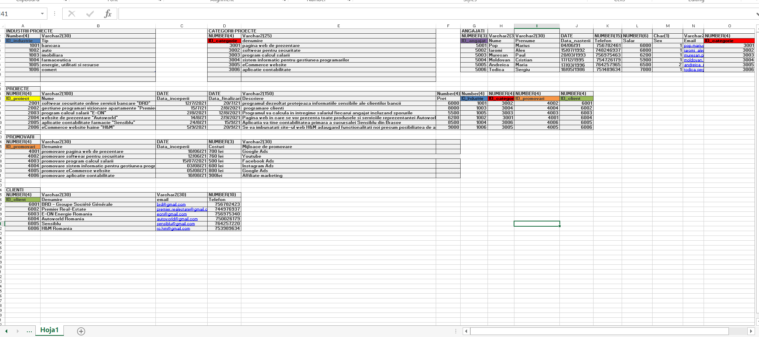

# Implementare

**a. Crearea Tabelelor**

CREATE TABLE industrii(ID_industrie NUMBER(4) PRIMARY KEY, nume Varchar2(50) UNIQUE NOT NULL);

CREATE TABLE proiecte(ID_proiecte NUMBER(4) PRIMARY KEY, nume Varchar2(50) UNIQUE NOT NULL, data_inceperii DATE NOT NULL, data_finalizarii DATE NOT NULL, descriere Varchar2(100), industrie NUMBER(4) NOT NULL, categorie NUMBER(4) NOT NULL, promovare NUMBER(4) , client NUMBER(4) NOT NULL, pret NUMBER(3));

CREATE TABLE categorii(id_categorie NUMBER(4) PRIMARY KEY, nume Varchar2(70) UNIQUE NOT NULL);

CREATE TABLE promovari(id_promovare NUMBER(4) PRIMARY KEY, denumire Varchar2(70) NOT NULL, data_inceperii DATE NOT NULL, costuri NUMBER(3) NOT NULL, mijloace_de_promovare Varchar2(50) NOT NULL);

CREATE TABLE clienti(id_client NUMBER(4) PRIMARY KEY, nume Varchar2(30) NOT NULL, telefon NUMBER(10) NOT NULL, email Varchar2(30) NOT NULL);

CREATE TABLE angajati(ID_angajat NUMBER(4) PRIMARY KEY, nume Varchar2(50) NOT NULL, prenume Varchar2(50) NOT NULL, data_nasterii DATE NOT NULL, telefon NUMBER(10) NOT NULL, salar NUMBER(4) NOT

NULL, email Varchar2(30) NOT NULL, categorie NUMBER(4) NOT NULL);

# Adaugare constrangeri chei straine

ALTER TABLE proiecte ADD CONSTRAINT fk_industrie FOREIGN KEY(industrie) REFERENCES industrii(ID_industrie);

ALTER TABLE proiecte ADD CONSTRAINT fk_categorie FOREIGN KEY(categorie) REFERENCES categorii(ID_categorie);

ALTER TABLE proiecte ADD CONSTRAINT fk_promovare FOREIGN KEY(promovare) REFERENCES promovari(ID_promovare);

ALTER TABLE proiecte ADD CONSTRAINT fk_client FOREIGN KEY(client) REFERENCES industrii(ID_client);

ALTER TABLE angajati ADD CONSTRAINT fk_categorie_angajat FOREIGN KEY(categorie) REFERENCES categorii(ID_categorie);

# Adaugarea altor constrangeri

Adaugam o contrangere proiecte pentru a ne asigura ca pretul acestora incepe de la 1000 lei

ALTER TABLE proiecte

ADD CONSTRAINT pret_minim CHECK (pret>1000);

# Populare Tabele

INSERT INTO industrii VALUES('1001', 'bancara'); INSERT INTO industrii VALUES('1002', 'auto'); INSERT INTO industrii VALUES('1003', 'imobiliara'); INSERT INTO industrii VALUES('1004', 'farmaceutica');

INSERT INTO industrii VALUES('1005', 'energie, utilitati si resurse'); INSERT INTO industrii VALUES('1006', 'comert');

INSERT INTO categorii VALUES('3001','pagina web de prezentare'); INSERT INTO categorii VALUES('3002','softwear pentru securitate'); INSERT INTO categorii VALUES('3003','program calcul salarii');

INSERT INTO categorii VALUES('3004','sistem informatic pentru gestiunea programarilor');

INSERT INTO categorii VALUES('3005','eCommerce website'); INSERT INTO categorii VALUES('3006','aplicatie contabilitate');

INSERT INTO promovari VALUES('4001','promovare pagina web de prezentare', TO_DATE('10/06/2021', 'DD/MM/RR'), '700', 'Google Ads');

INSERT INTO promovari VALUES('4002','promovare softwear pentru securitate', TO_DATE('12/06/2021','DD/MM/RR'), '760', 'Youtube');

INSERT INTO promovari VALUES('4003','promovare program calcul salarii', TO_DATE('15/07/2021','DD/MM/RR'), '500', 'Facebook Ads');

INSERT INTO promovari VALUES('4004','promovare sistem informatic pentru gestiunea programarilor', TO_DATE('03/08/2021','DD/MM/RR'), '600', 'Instagram Ads');

INSERT INTO promovari VALUES('4005','promovare eCommerce website', TO_DATE('05/08/2021','DD/MM/RR'), '800', 'Google Ads');

INSERT INTO promovari VALUES('4006','promovare aplicatie contabilitate', TO_DATE('10/08/2021','DD/MM/RR'), '900', 'Affiliate marketing');

INSERT INTO clienti VALUES('6001','BRD – Groupe Société Générale','brd@gmail.com','0756782423');

INSERT INTO clienti VALUES('6002','Premier Real- Estate','premier.realestate@gmail.com','0744976937'); INSERT INTO clienti VALUES('6003','E-ON Energie Romania','eon@gmail.com','0756975340');

INSERT INTO clienti VALUES('6004','Autoworld Romania','autoworld@gmail.com','0750026179'); INSERT INTO clienti

VALUES('6005','Sensiblu','sensiblu@gmail.com','0764257220'); INSERT INTO clienti VALUES('6006','H&M

Romania','ro.hm@gmail.com','0753989634');

INSERT INTO proiecte VALUES('2001','softwear securitate online servicii bancare "BRD"', TO_DATE('12/07/2021', 'DD/MM/RR'),

TO_DATE('20/07/2021','DD/MM/RR'), 'programul dezvoltat protejeaza informatiile sensibile ale clientilor bancii','1001','3002','4002','6001', '6000');

INSERT INTO proiecte VALUES('2002','gestiune programari vizionare apartamente "Premier Real-Estate"', TO_DATE('15/07/2021', 'DD/MM/RR'), TO_DATE('02/08/2021','DD/MM/RR'), 'programare clienti','1003','3004','4004','6002', '8000');

INSERT INTO proiecte VALUES('2003', program calcul salarii "E-ON"', TO_DATE('02/08/2021', 'DD/MM/RR'), TO_DATE('12/08/2021','DD/MM/RR'),

'Programul va calcula in intregime salariul fiecarui angajat incluzand sporurile','1005','3003','4003','6003', '5500');

INSERT INTO proiecte VALUES('2004','website de prezentare "Autoworld"', TO_DATE('14/08/2021', 'DD/MM/RR'), TO_DATE('02/09/2021','DD/MM/RR'),

'Pagina web in care se vor prezenta toate produsele si serviciile reprezentantei Autoworld din Cluj-Napoca','1002','3001','4001','6004', '6200');

INSERT INTO proiecte VALUES('2005','aplicatie contabilitate farmacie "Sensiblu"', TO_DATE('24/08/2021', 'DD/MM/RR'),

TO_DATE('15/09/2021','DD/MM/RR'), 'Aplicatia va tine contabilitatea primara a sucursalei Sensiblu din Brasov','1004','3006','4006','6005', '8500');

INSERT INTO proiecte VALUES('2006','eCommerce website haine "H&M"', TO_DATE('05/09/2021', 'DD/MM/RR'), TO_DATE('20/09/2021','DD/MM/RR'),

'Se va imbunatati site-ul web H&M adaugand functionalitati noi precum posibiliatea de a plati in rate un produs','1006','3005','4005','6006', '9000');

|  |  |  |
| --- | --- | --- |
| INSERT INTO angajati VALUES('5001', | ‘Pop’, ’Marius’, |  |
| TO_DATE('04/06/1991', 'DD/MM/RR'), | ‘0756782461’, | '6000', |
| ‘[pop.marius@gmail.com](mailto:pop.marius@gmail.com)’, '3001’'); |  |  |

INSERT INTO angajati VALUES('5002', Iaromi’, ‘Alex’,

TO_DATE('15/07/1992', 'DD/MM/RR'), ‘0748246937’, '6800',

‘[iaromi_alex@gmail.com](mailto:iaromi_alex@gmail.com)’, '3002');

INSERT INTO angajati VALUES('5003', 'Muresan', 'Paul', TO_DATE('20/03/1993', 'DD/MM/RR'), '0756975463', '6200',

'muresan.paul20@gmail.com', '3003');

INSERT INTO angajati VALUES('5004', 'Moldovan', 'Cristian', TO_DATE('17/12/1995', 'DD/MM/RR'), '0754726179', '5900',

'moldovan.cristian@gmail.com', '3004');

INSERT INTO angajati VALUES('5005', 'Andreica', 'Maria', TO_DATE('17/03/1996', 'DD/MM/RR'), '0764257965', '6500',

'andreica_maria17@gmail.com', '3005');

INSERT INTO angajati VALUES('5006', 'Todica', 'Sergiu', TO_DATE('18/05/1986', 'DD/MM/RR'), '0751489634', '7000',

'todica.sergiu@gmail.com', '3006');

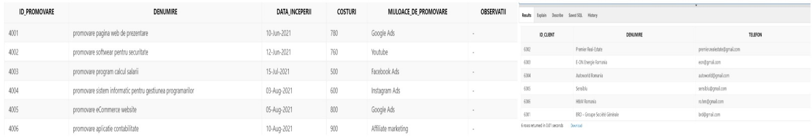

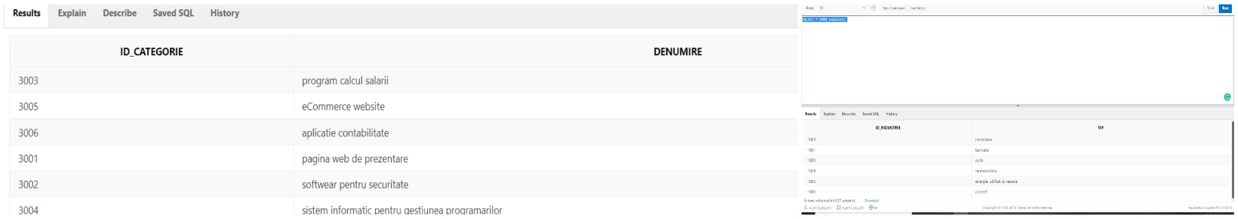

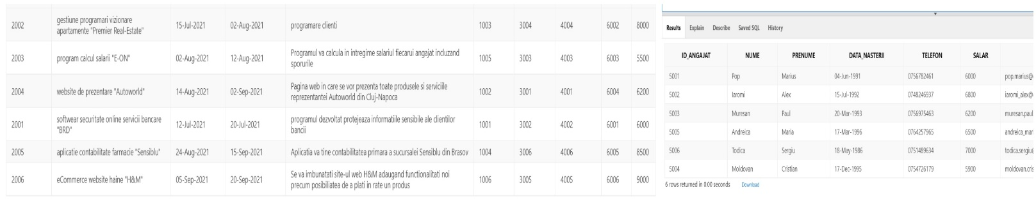

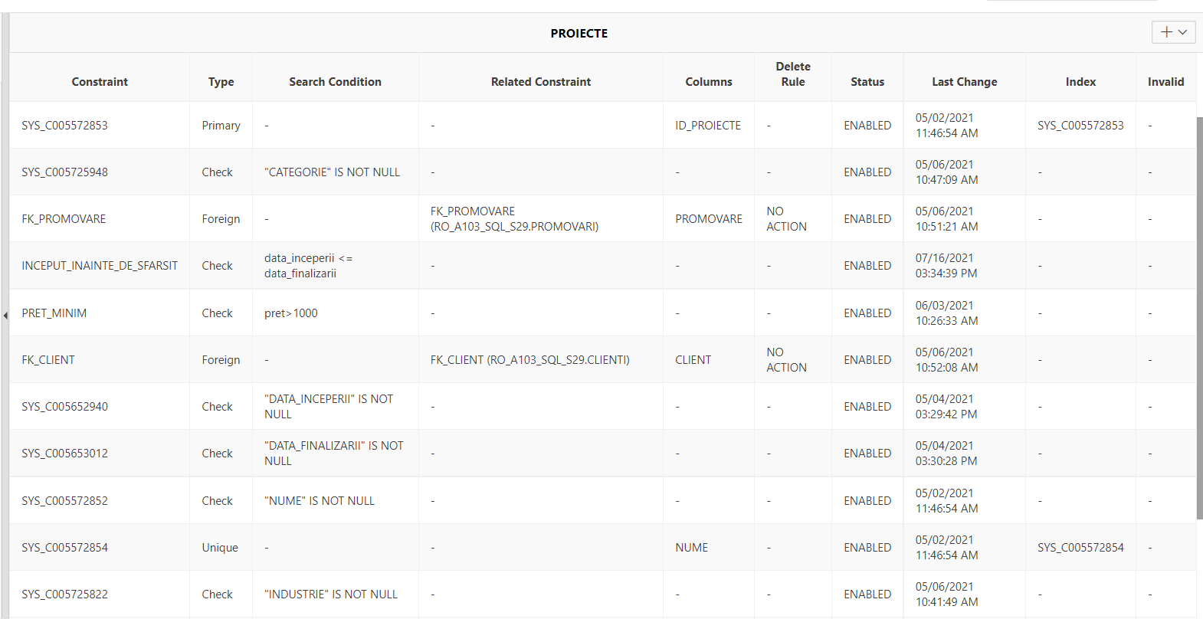**Dupa**

# Modificari de structura

1. La crearea tabelei proiecte am omis crearea constrangerii de tip check care sa asigure ca data de inceput a proiectului este mai mica decat data finalizarii acestuia.

ALTER TABLE proiecte ADD CONSTRAINT inceput_inainte_de_sfarsit CHECK (data_inceperii <= data_finalizarii);

**Inainte**

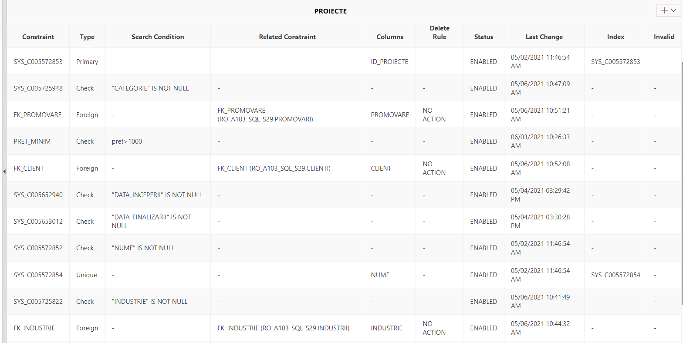

1. Adaugam o constrangere de tip check pentru a ne asigura ca salariul angajatilor este mai mare decat salariul minim pe economie

ALTER TABLE angajati ADD CONSTRAINT salar_ang CHECK(salar >= 2300);

**Inainte**

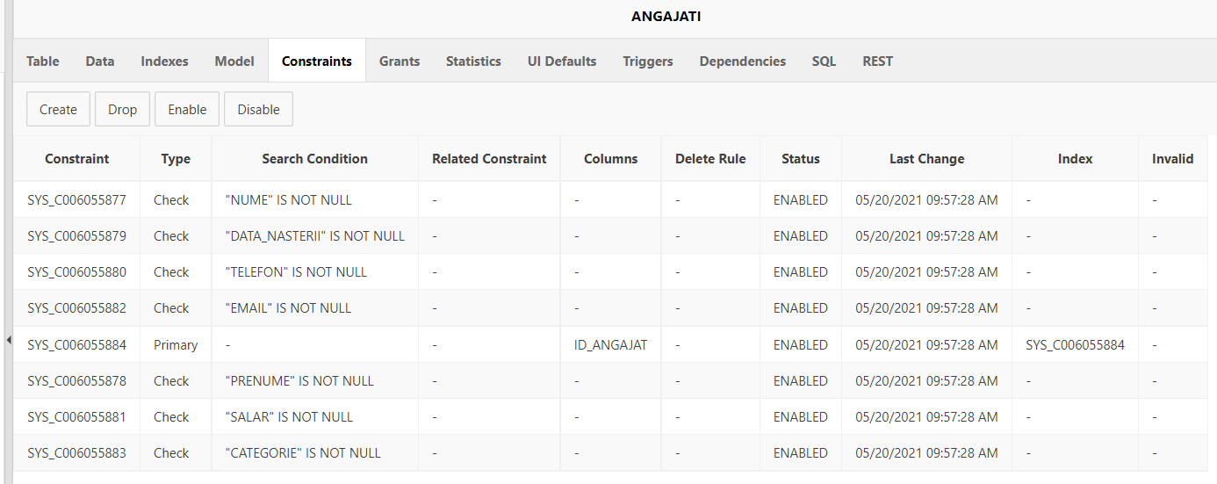

**Dupa**

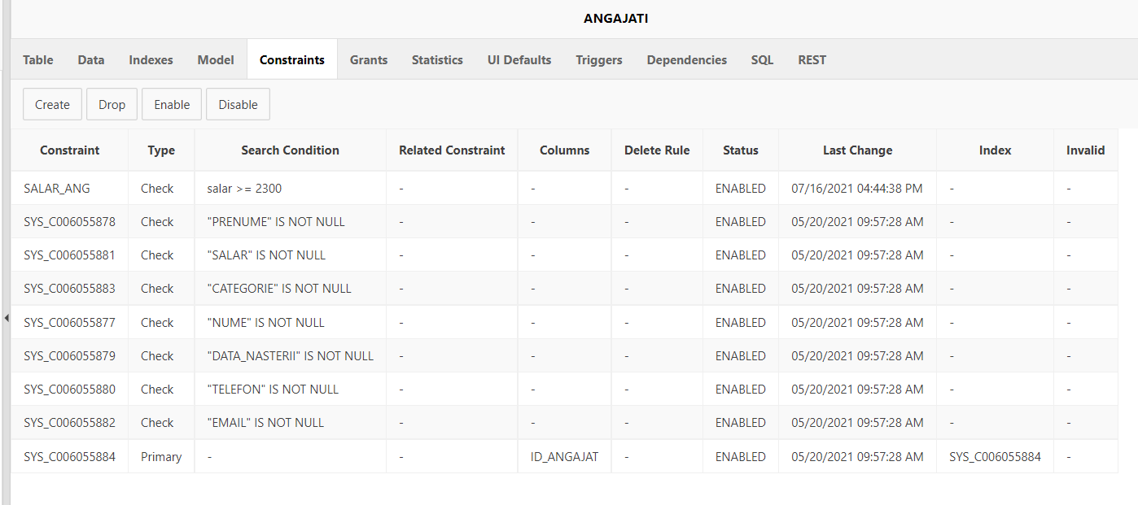

1. La crearea tabelei angajati am omis adaugarea coloanei sex asa ca o vom introduce acum ALTER TABLE angajati ADD sex CHAR(1);

**Inainte**

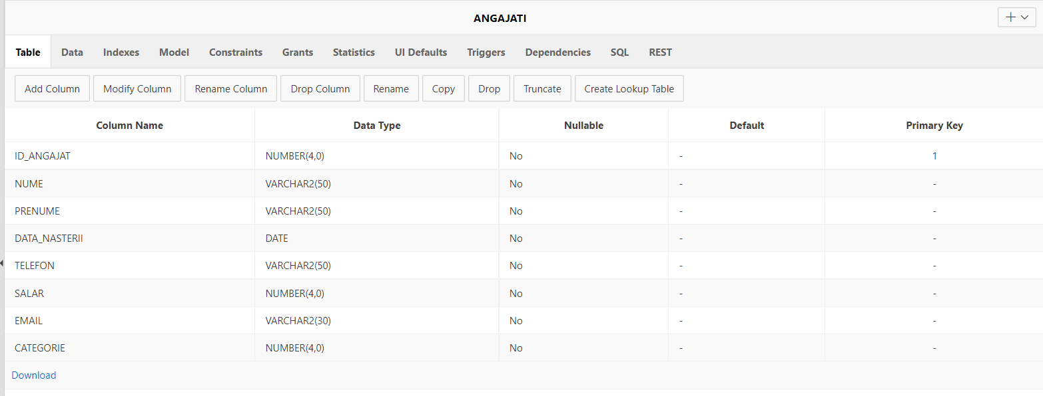

**Dupa**

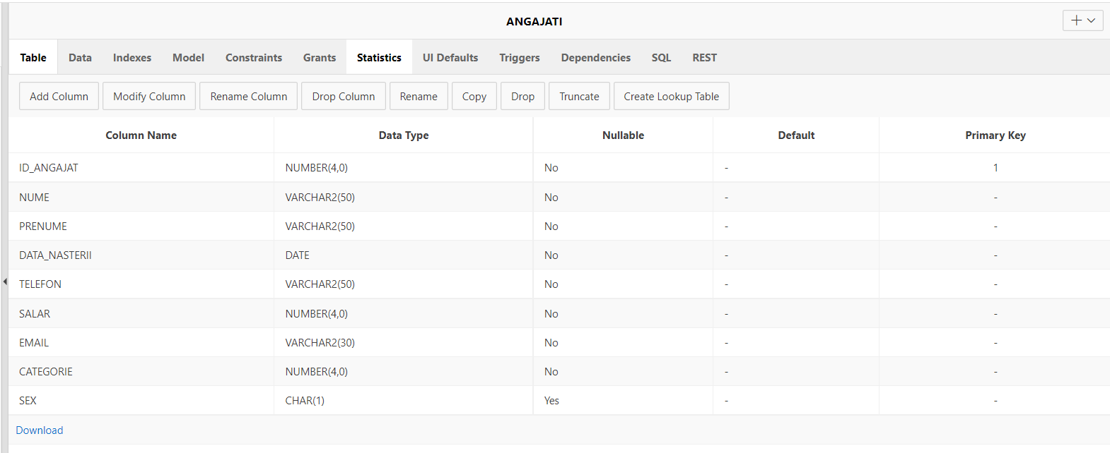

1. Adaugam o constrangere in tabela angajati coloana sex astfel incat aceasta sa poata prelua doar valorile 1 si 2, 1 simbolizand sexul masculin iar 2 feminin

ALTER TABLE angajati ADD CONSTRAINT sex_1_sau_2 CHECK (sex IN (1, 2));

**Inainte**



**Dupa**

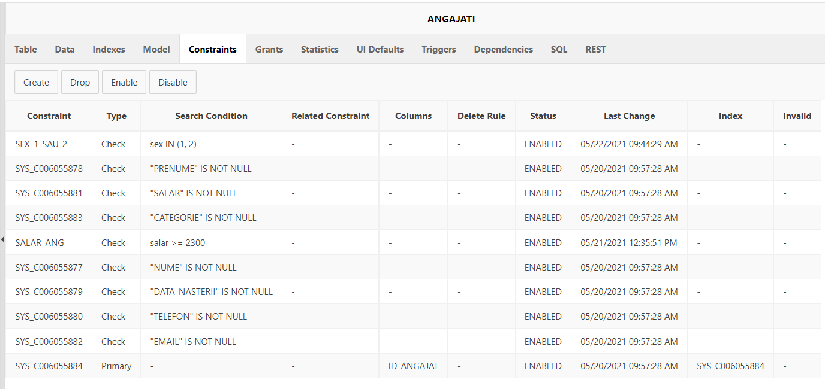

# Actualizari de continut

* 1. Au crescut costurile de promovare a website-urilor de prezentare, de la 700 la 780 lei

UPDATE promovari SET costuri=780 WHERE id_promovare = 4001;

**Inainte**



**Dupa**



* 1. Angajatul cu id-ul 5004 si-a dat demisia, astfel acesta va fi sters din baza de date DELETE FROM angajati WHERE id_angajat=5004;

**Inainte**

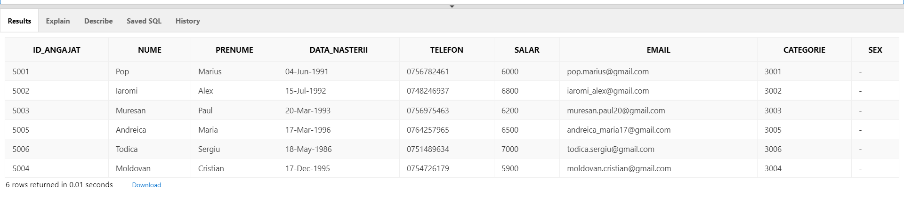

**Dupa**

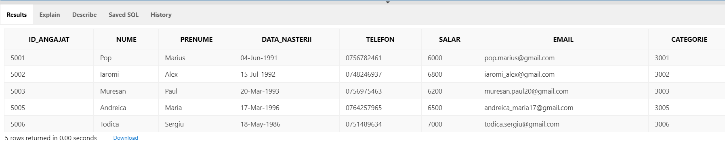

# Creare vederi

Sa se creeze o vedere care afiseaza numele, prenumele, data nasterii, numarul de telefon, salariul precum si categoria de proiect repartizata angajatilor cu salariul mai mare de 6200 lei

CREATE VIEW Angajat_Detalii AS SELECT angajati.nume, angajati.prenume, angajati.data_nasterii, angajati.telefon, angajati.salar, categorii.denumire FROM angajati, categorii WHERE (angajati.salar>6200) AND(categorii.id_categorie=angajati.categorie);

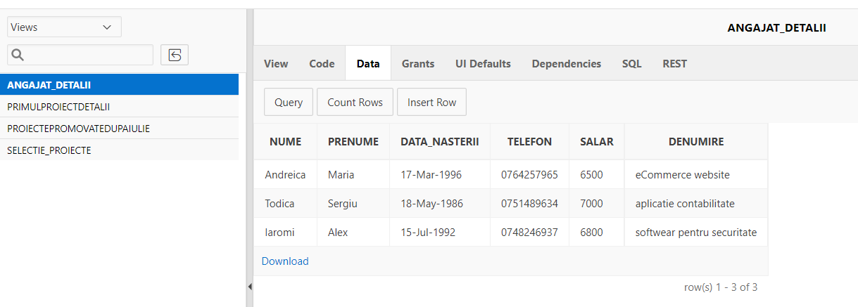

Sa se creeze o vedere care afiseaza numele proiectului, campania de promovare, costurile si data inceperii acesteia pentru proiectele promovate dupa luna iulie

CREATE VIEW ProiectePromovateDupaIulie AS SELECT proiecte.nume AS Nume_proiect , promovari.denumire AS Campanie_promovare , promovari.costuri, promovari.data_inceperii FROM proiecte, promovari WHERE (promovari.data_inceperii>TO_DATE('01/07/2021','DD/MM/RR')) AND(proiecte.promovare=promovari.id_promovare);

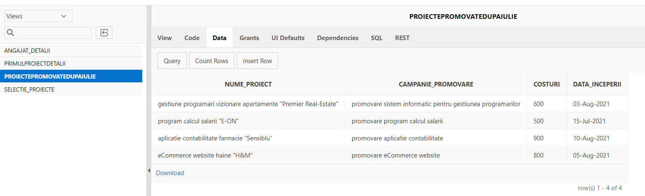

Sa se creeze o vedere care afiseaza numele proiectului, data inceperii, data finalizarii, industria in care urmeaza a fi implementat, numele clientului care face achizitia si adresa acestuia de email pentru proiectele cu data finalizarii mai mica de intai septembrie

CREATE VIEW selectie_proiecte AS SELECT proiecte.nume AS nume_proiect, proiecte.data_inceperii, proiecte.data_finalizarii, industrii.tip AS Tip_industrie, clienti.denumire AS Nume_Client, clienti.email FROM proiecte, industrii, clienti WHERE(proiecte.data_finalizarii<TO_DATE('01/09/2021', 'DD/MM/RR')) AND (proiecte.industrie=industrii.id_industrie) AND (proiecte.client=clienti.id_client);

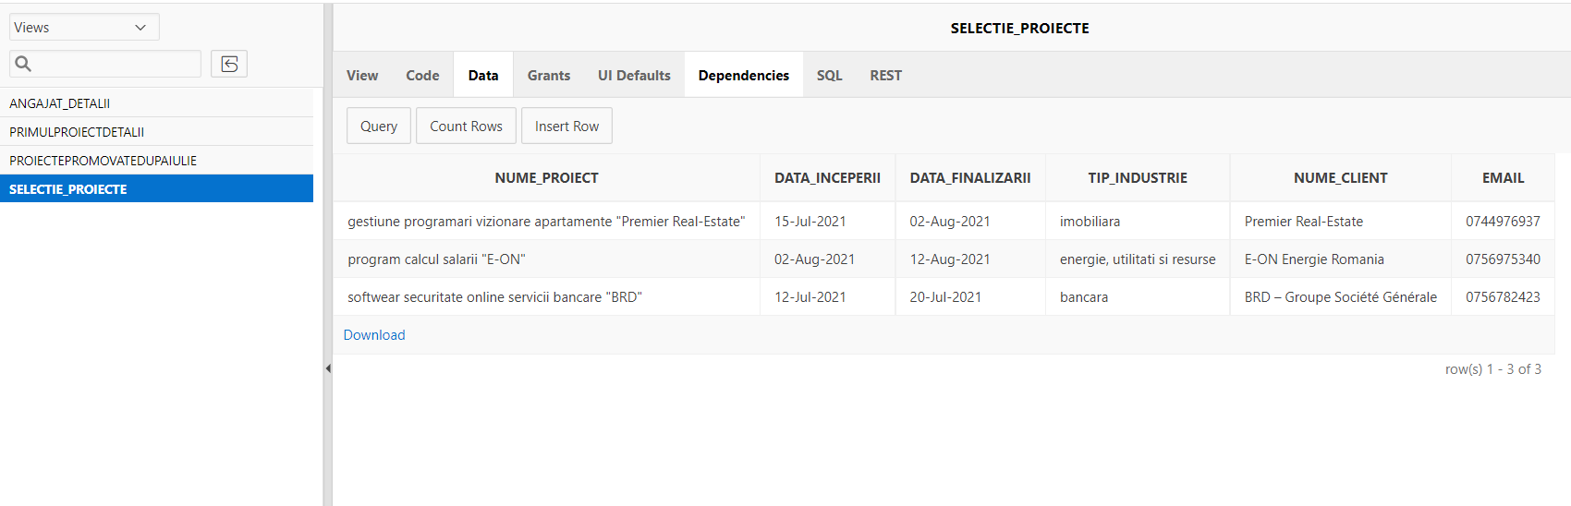

# Interogari

1. Selectam angajatii cu salariul mai mare decat angajatul care are id-ul 5005 SELECT angajati.nume,angajati.prenume, salar FROM angajati WHERE salar>(SELECT salar FROM angajati WHERE id_angajat=5005);

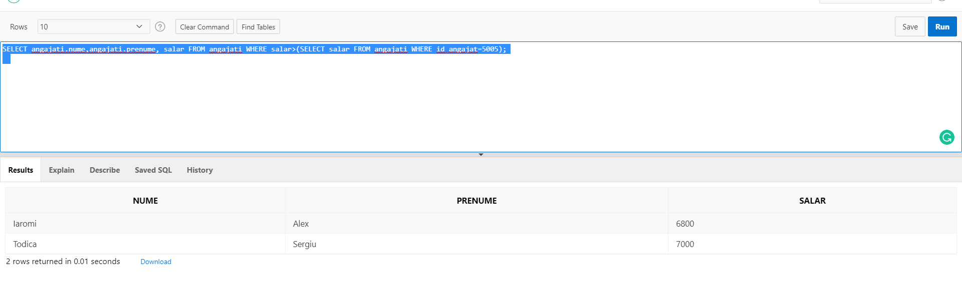

1. Selectam toate proiectele ale caror campanii de promovare utilizeaza “Google Ads”

SELECT proiecte.nume FROM proiecte WHERE proiecte.promovare IN (SELECT id_promovare FROM promovari WHERE mijloace_de_promovare = 'Google Ads');

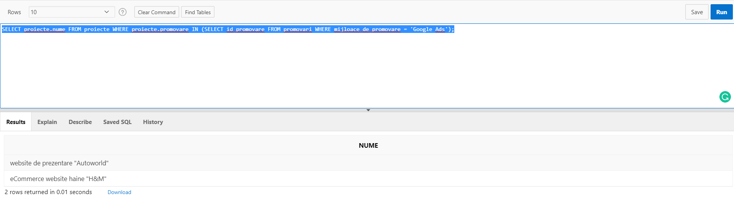

1. Selectam angajatii care au data nasterii mai mare decat angajatul cu id-ul 5002

SELECT nume, prenume FROM angajati WHERE data_nasterii>(SELECT data_nasterii FROM angajati WHERE id_angajat=5002);

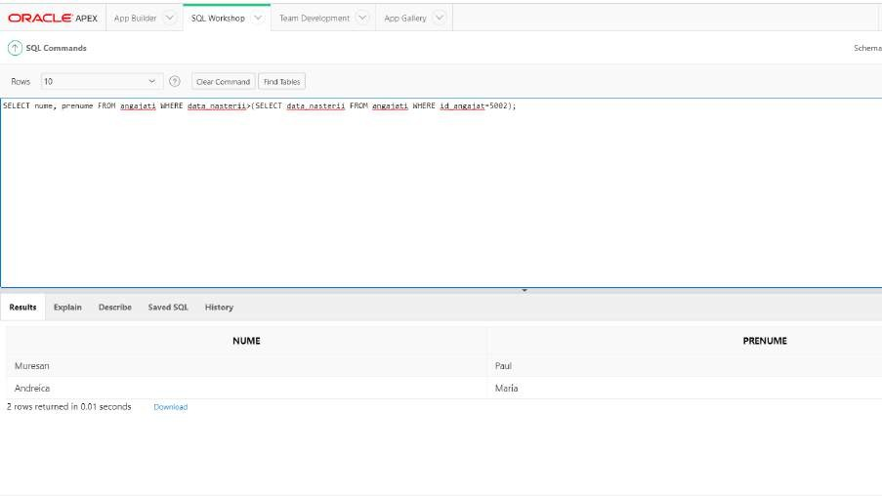

4 Selectam toate proiectele cu pretul mai mare decat proiectul care are id-ul 6004 SELECT nume,pret FROM proiecte WHERE pret >(SELECT pret FROM proiecte WHERE client=6004);

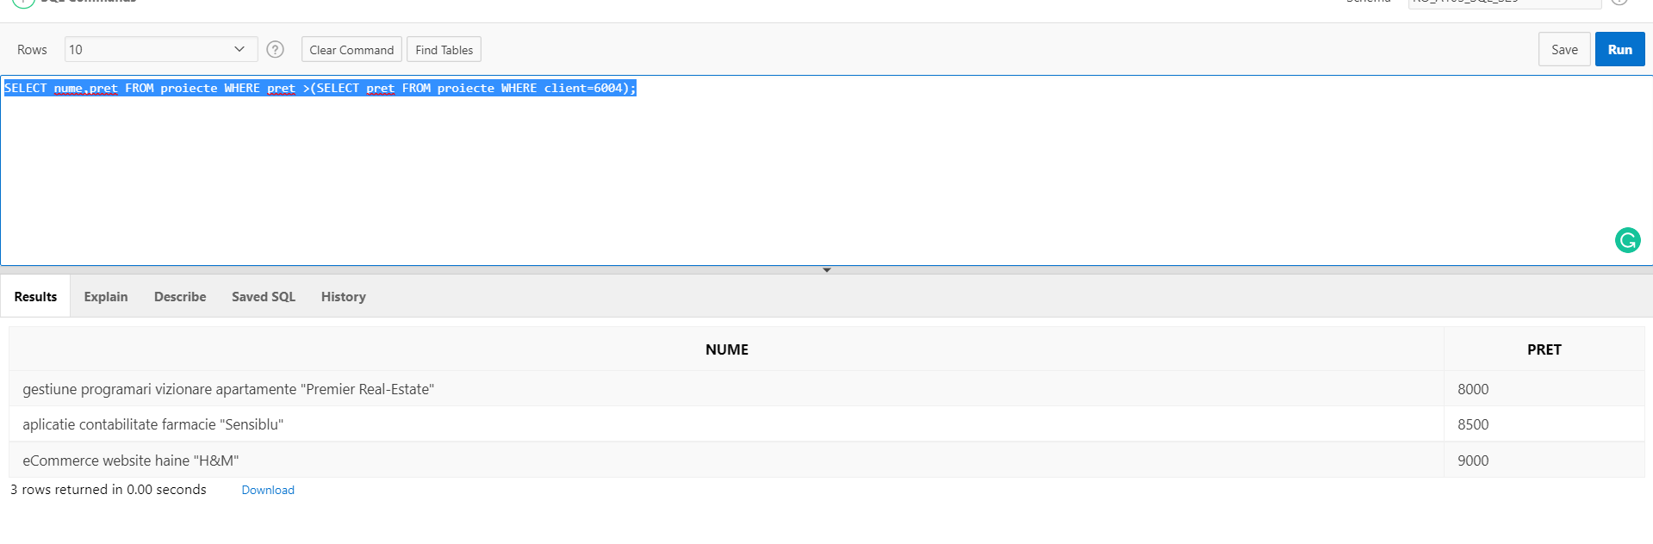

1. Selectam datele de finalizare a campaniilor de promovare mai mari decat aceea cu id- ul 4003

SELECT denumire, data_inceperii FROM promovari WHERE data_inceperii>(SELECT data_inceperii FROM promovari WHERE id_promovare=4003);

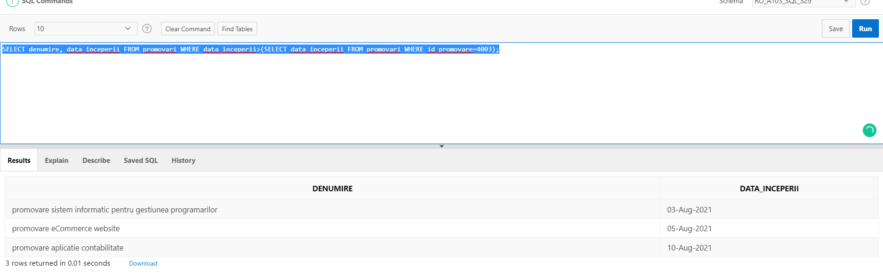

1. Selectam numele,prenumele si adresa de email a angajatilor care sunt mai in varsta decat angajatul cu salariul de 6800 lei

SELECT nume, prenume,email,data_nasterii FROM angajati WHERE data_nasterii<(SELECT data_nasterii FROM angajati WHERE salar=6800);

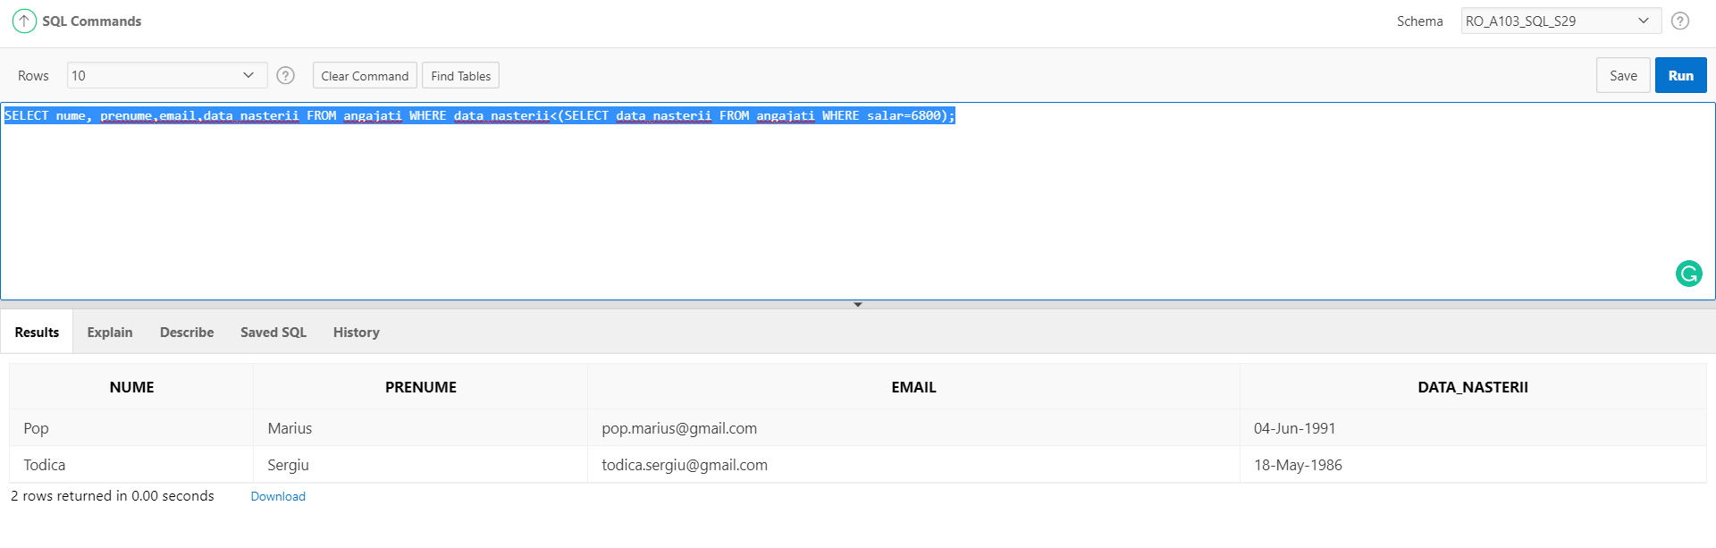

1. Selectam proiectele care au costuri de promovare mai mari de 700 lei

SELECT nume FROM proiecte WHERE promovare IN (SELECT id_promovare FROM promovari WHERE costuri>700);

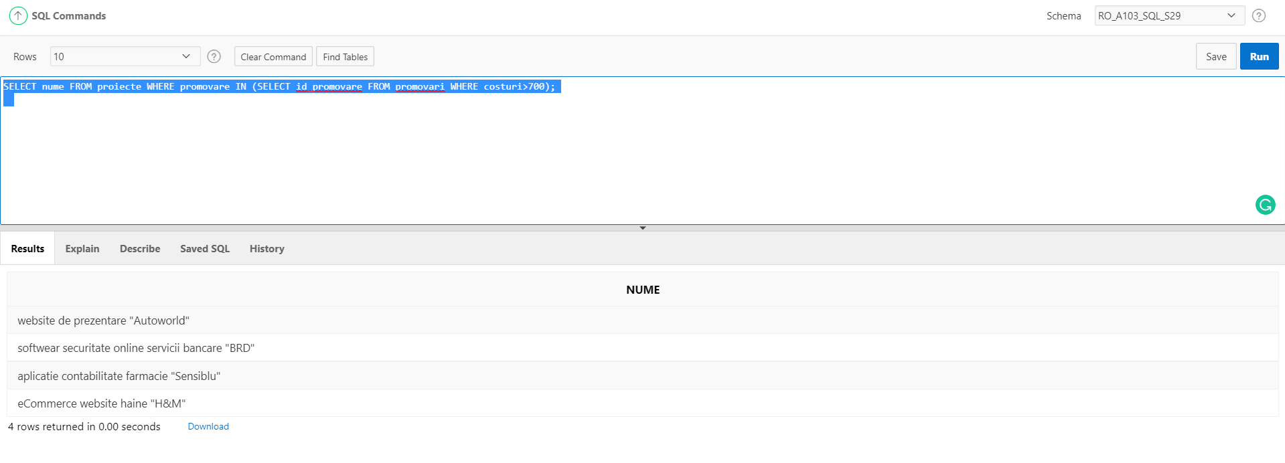

1. Sa se selecteze industriile in care urmeaza sa fie implementate proiectele finalizate pana in luna septembrie

SELECT tip FROM industrii WHERE id_industrie IN (SELECT industrie FROM proiecte WHERE data_finalizarii<TO_DATE('01/09/21', 'DD/MM/RR'));

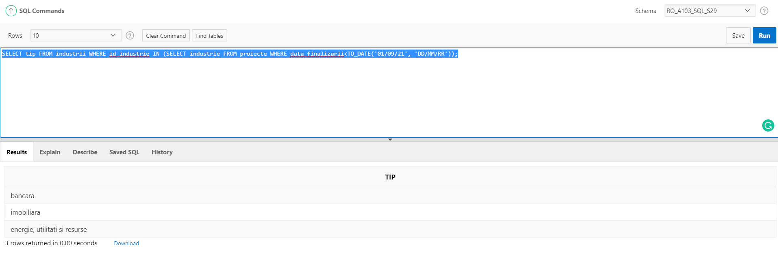

1. Sa se selecteze clientii care platesc mai mult de 8000 lei pe un proiect

SELECT denumire FROM clienti WHERE id_client IN (SELECT client FROM proiecte WHERE pret>8000);

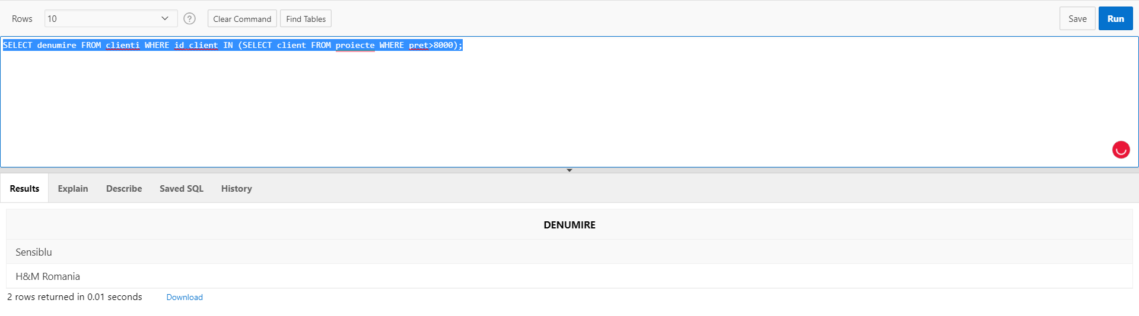

1. Sa se selecteze campaniile de promovare pentru proiectele ce urmeaza a fi vandute

catre ‘Autoworld Romania’ si ‘Sensiblu’

SELECT denumire FROM promovari WHERE id_promovare IN (SELECT promovare FROM proiecte WHERE (client ='6004' OR client='6005'));

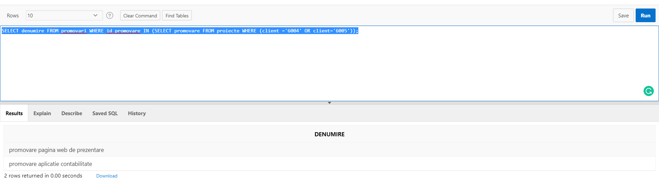

1. Sa se selecteze angajatii care lucreaza la proiectele incepute dupa luna iulie SELECT nume AS Nume_Angajat ,prenume AS Prenume_angajat FROM angajati WHERE categorie IN (SELECT categorie FROM proiecte WHERE data_inceperii

>TO_DATE('01/07/21', 'DD/MM/RR'));

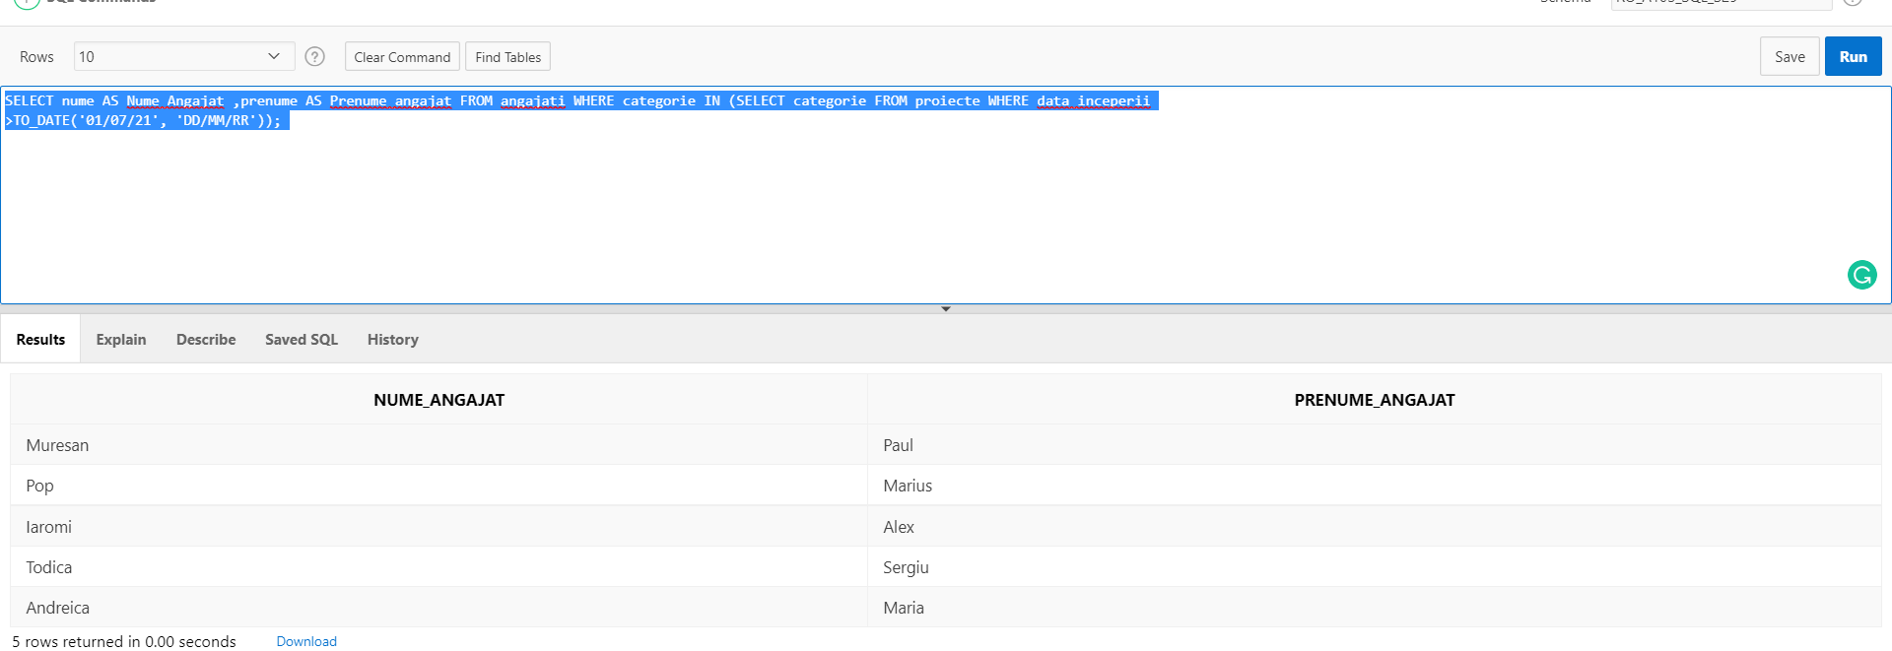

1. Sa se selecteze clientii care cumpara proiecte promovate prin ‘Affiliate Marketing’ sau ‘Facebook Ads’

SELECT denumire FROM clienti WHERE id_client IN (SELECT client FROM proiecte WHERE promovare = '4006' or promovare = '4003' );

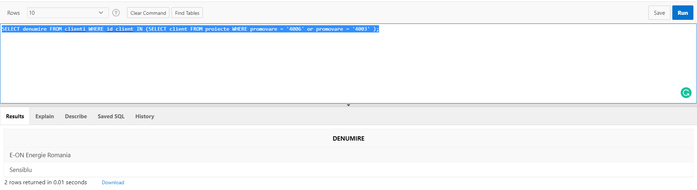

1. Sa se selecteze angajatii care lucreaza pentru proiecte destinate industriei imobiliare sau bancara

SELECT nume,prenume FROM angajati WHERE categorie IN (SELECT categorie FROM proiecte WHERE industrie = '1001' OR industrie = '1006' );

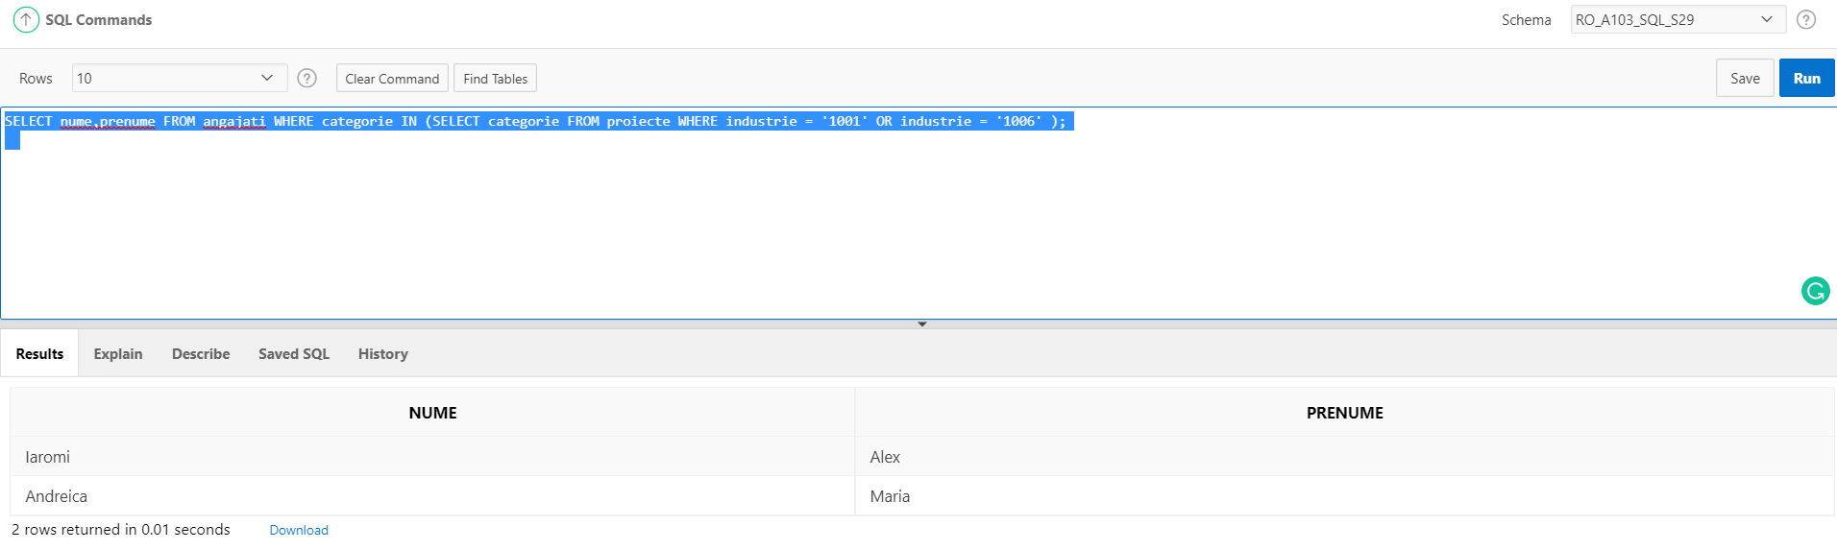

1. Sa se selecteze angajatii cu salariul mai mare decat pretul proiectului cu id_ul 2004 SELECT nume,prenume FROM angajati WHERE salar >(SELECT pret FROM proiecte WHERE id_proiecte='2004')

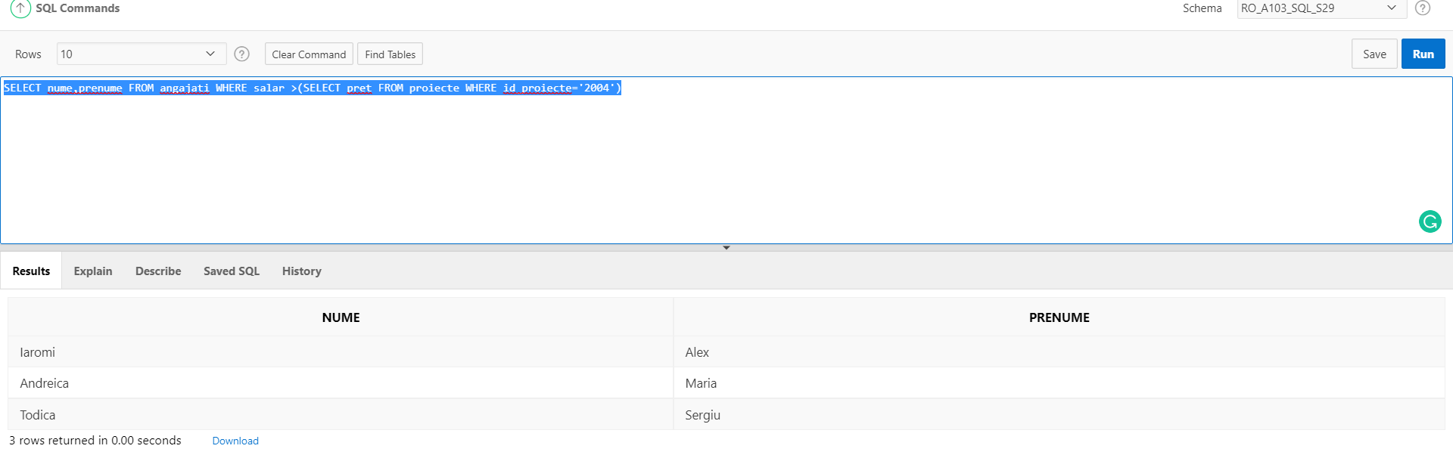

1. Sa se selecteze denumirea si costurile campaniilor de promovare pentru proiectele cu id-ul 2002 si 2006

SELECT denumire,costuri FROM promovari WHERE id_promovare IN (SELECT promovare FROM proiecte WHERE id_proiecte ='2002' or id_proiecte ='2006')

